ANALISIS BENTUK LAGU SIK SIK SIBATUMANIKAM ARRANSEMEN PONTAS PURBA DALAM PADUAN SUARA DI CANTABILE PEKANBARU PROVINSI RIAU

Dr. Hj. T. Ritawati, S.Sn,.M.Pd
Ali Darsono, S.Pd,.M.Pd
Esra Stefani

ABSTRAK

Lagu Sik Sik Sibatumanikam itu sendiripada dasar aslinya memiliki syair satu bagian saja dalam bentuk satu suara dengan syair yang tidak memiliki pengertian atau makna yang jelas secara bahasa didaerah suku toba. Sedangkan lagu Sik Sik Sibatumanikam arrasemen Pontas Purba memiliki syair tiga bagian yang membuat struktur lagu berbeda dengan diberikannya penambahan beberaapa pantun jenaka sehingga dalam syair memiliki pesan moral atau makna dalam kehidupan dimasyarakat itu sendiri serta dilakukannya arrasemen dalam bentuk paduan suara dengan beberapa jenis suara. Hal inilah yang membedakanlagu Sik Sik Sibatumanikamarrasemen Pontas Purba berbeda dengan lagu aslinya. Perbedaan itu berdasarkan kebutuhan yang ada dimasyarakat sebagai sarana hiburan sekaligus memberikan pesan moral tentang berhidupan bermasyarakat agar masyarakat hidup dengan damai sejahtera serta tentram dan dapat dinikmati dari berbagai kalangan baik mulai anak-anak sampai keorang dewasa sehinngga berdasarkan hal itu lagu ini tidaklepas dari masyarakat pendukung dalam usaha melestarikan budaya keseniannya. Metode yang digunakan metode kualitatif yang meliputi observasi, dokumentasi, dan wawancara,

- PENDAHULUAN

Kesenian adalah dunia ide, rasa yang memiliki rasa estetika yang di ciptakan oleh manusia itu sendiri dengan berbagai macam perasaan, imajinasi, gambaran dalam bentuk sebuah karya.Menurut Dewantara (2006:2), seni itu merupakan perbuatan manusia yang timbul dari hidup perasaannya dan bersifat indah, sehingga dapat menggerakkan jiwa perasaan manusia.Setiap manusia dalam kehidupan memerlukan santapan estetis yang berwujud seni. Seni secara umum dibagi menjadi empat cabang yaitu : seni rupa, seni tari, seni musik,dan seni drama.
Salah satu bentuk kesenian yang sering dituangkan atau diungkapkan dalam sebuah karya dan dapat dinikmati masyarakat adalah seni musik. Menurut Jamalus (1998:1) musik adalah bentuk lagu atau komposisi yang mengungkapkan pikiran dan perasaan penciptanya melalui unsur pokok musik yaitu irama, melodi, harmoni dan bentuk atau struktur lagu beserta ekpresi sebagai kesatuan. Sedangkan dalam Kamus Besar Bahasa Indonesia (1990:602), musik adalah seni menyusun nada atau suara dalam urutan, kombinasi dan hubungan
temporal untuk menghasilkan komposisi (suara) yang mepunyai kesatuan dan kesinambungan, serta tidak dapat dipisahkan dari kehidupan manusia sehari-hari. Bersadarkan kesimpulan diatas seni musik pada dasarnya adalah bunyi yang diungkapkan melalui pola ritme, melodi yang teratur dan harmoni yang mempunyai satu kesatuan utuh.
Lagu merupakan gubahan seni nada atau suara dalam urutan, kombinasi dan hubungan temporal (biasanya diiringi dengan alat musik) yang mempunyai kesatuan (mengandung irama) dan ragam nada dan suara yang berirama.
Menurut Pono Banoe(2003)dalam kamus musik mengatakanlagu adalah nyanyian, melodi pokok dan karya musik untuk dinyanyikan atau dimainkan dengan pola dan bentuk tertentu.Sedangkan Menurut Kamus Besar Bahasa Indonesia(2008:771), lagu adalah “ ragam suara yang berirama”. Lagu dapat menjadi sarana bagi pencipta untuk mencurahkan suasana hati, dengan menuangkan perasaan gagasaan, pesan, dan ekspresi pencipta kepada pendengarnya melalui lirik, komposisi, instrumen, dan cara dia membawakannya.
Hal ini sesuai dengan pendapat Koentjaranigrat yang menyatakan unsur kebudayaan itu sendiri dari 1) Sistem religi dan ucapara keagamaan, 2) Sistem sosial dan organisisi masyarakat, 3) Sistem pengetahuan, 4) Bahasa, 5) Kesenian,
- Sistem mata pencaharian dan 7) Sistem teknologi dan peralatan. Ketujuh unsur budaya ini bersifat universal,karena terdapat dalam semua kebudayaan yang ada dimasyarakat umum.Dalam upaya melakukan pengembangan, pembinaan dan pelestarian lagu daerah, tidak akan dapat terlaksana secara sempurna apabila tidak melakukan suatu penelitian, pengkajian keberadaan dan menganalisis bentuk lagu daerah tersebut. Penelitian dan pengkajian ini adalah suatu kegiatan yang sangat menunjang untuk suatu pengembangan, pembinaan dan kelestarian keseniaan daerah. Salah satu contoh lagu sepengetahuan penulis masih belum mendapat perhatian untuk dianalisisyaitu lagu Sik Sik Sibatumanikam arransmen Pontas Purba yang berasal dari Provinsi Sumatera Utara .
Provinsi Sumatera utara memiliki beberapa daerah kabupaten salah satunya yaitu kabupaten Tapanuli Utara yang mayoritas masyarakatnya adalah suku batak toba. Masyarakat di daerah ini memiliki banyak jenis lagu daerah, baik yang tradisional dan modern. Contohnya lagu daerah Sik Sik Sibatumanikam yang sampai saat ini masih terjaga dan dinikmati karena memiliki ciri khas tersendiri sehingga melekat erat ditengah masyarakat.
Lagu Sik Sik Sibatumanikam awalnya diciptakan oleh NN (Noname) yang tidak diketahui pengarangnya dalam bentuk satu suara atau paduan suara unisono dan dalam perkembangan lagu daerah ini diarransemensalah satunya seniman yaitu Pontas Purba dalam bentuk paduan suara.Paduan suara Menurut Soeharto (1979:15),dalam bahasa Belanda (koor)yang merupakan istilah yang merujuk kepada ensambel musik yang terdiri atas penyanyi-penyanyi maupun musik yang dibawakan oleh ensambel tersebut. Kelompok paduan suara membawakan musik paduan suara yang terdiri atas beberapa bagian suara yang umumnya terdiri dari empat kelompok suara yaitu sopran, alto, tenor, bass.Serta beberapa pembagian suara yang membagi suara sopran, mezzo sopran, alto, tenor, bariton, dan bass.
Dalam paduan suara juga memiliki dua unsur yaitu vokal dan conducor. Menurut Kamus Besar Indonesia vokal adalah bunyi bahasa yang dihasilkan dengan getaran pita suara dan tanpa penyempitan dalam saluran suara diatasan aktekak dengan bantuan proses pernafasan dan bertujuan untuk keindahan
(estetis). Sedangkan Menurut Agastya Rama Listya (2007:1), conducor atau sering disebut dirigen mempunyai tugasyang bukan hanya berkutat dalam pengajaran notasi musik dan terminologi musik dalam sebuah lagu, namun juga bertugas untuk mengajak paduan suara yang dipimpinnya “bernyanyi”.Sebelum melakukan penelitian Analisis bentuk lagu terhadap lagu Sik Sik Sibatumanikam Arransmen Pontas Purba, kita harus dapat mengetahui unsur-unsur yang membentuk lagu tersebut. Unsur-unsur dalam lagu dapat diamati secara khusus, dengan dilakukannya pengamatan dengan mendengar lagu secara berulang-ulang, maupun dengan melihat notasinya. Dan diperlukannya wawasan yang luas, didukung dengan referensi-referensi mengenai bentuk lagu untuk membantu penulis melakukan analisis terhadap laguSik Sik Sibatumanikam arransemen Pontas Purba.
Berdasarkan hasil penelitian Lagu Sik Sik Sibatumanikam merupakan lagu daerah di Kabupaten Tapanuli utara yang sudah ada sejak dahuluyang tidak diketahui pengarangnya (noname)dalam bentuk satu suara atau paduan suara unisonokemudian diarransemen kembali oleh Pontas Purba. Pontas Purba merupakan salah satu seniman yang lahir di Sumatera Utara yang namanya sudah banyak dikenal oleh masyarakat sumatra utara karena karya-karya seni musik yang telah diciptakanmaupundiarransemen oleh dirinya sehingga dapat dinikmati masyarakat hingga saat ini.
Lagu Sik Sik Sibatumanikam itu sendiripada dasar aslinya memiliki syair satu bagian saja dalam bentuk satu suara dengan syair yang tidak memiliki pengertian atau makna yang jelas secara bahasa didaerah suku toba. Sedangkan lagu Sik Sik Sibatumanikam arrasemen Pontas Purba memiliki syair tiga bagian yang membuat struktur lagu berbeda dengan diberikannya penambahan beberaapa pantun jenaka sehingga dalam syair memiliki pesan moral atau makna dalam kehidupan dimasyarakat itu sendiri serta dilakukannya arrasemen dalam bentuk paduan suara dengan beberapa jenis suara. Hal inilah yang membedakanlagu Sik Sik Sibatumanikamarrasemen Pontas Purba berbeda dengan lagu aslinya. Perbedaan itu berdasarkan kebutuhan yang ada dimasyarakat sebagai sarana hiburan sekaligus memberikan pesan moral tentang berhidupan bermasyarakat agar masyarakat hidup dengan damai sejahtera serta tentram dan dapat dinikmati dari berbagai kalangan baik mulai anak-anak sampai keorang dewasa sehinngga berdasarkan hal itu lagu ini tidaklepas dari masyarakat pendukung dalam usaha melestarikan budaya keseniannya.
Lagu Sik Sik Sibatumanikamarransemen Pontas Purba sendiri memiliki empat jenis warna suara(SATB) dengan pembagaian jenis suara Sopran solo, Alto Solo, Tenor Solo, Sopran 1, Sopran 2, Alto 1, Alto 2, Tenor dan Bass. Dan Lagu Sik Sik Sibatumanikam arransmen Pontas Purba ini jugamemiliki unsur-unsur pembentuk ataupun struktur yang susunan atau hubungan yang sangat tepat. Yaitu unsur ekpresi, Antara lain :1)Timbre atau warna suara SATB dengan pembagian suara Sopran solo, Alto Solo, Tenor Solo, Sopran 1, Sopran 2, Alto 1, Alto 2, Tenor dan Bass.2)Tempo atau kecepatan yang dimulai dari awal dengan tempo 100 bpmdengan mengalami beberapa perubahan hingga 106, 112 dan 118bpm. 3)Dinamika yangdimulai dengan menggunakan dinamika Piano dengan mengalami perubahan hingga dinamika Forte.
Lagu Sik Sik Sibatumanikam Aransmen Pontas Purba memiliki bentuk lagu 3 bagian yang terdiri 2 bangunan melodi A dan B dan C yang sekaligus berperan sebagai tema dalam lagu tersebut dengan tangga nada 2mol (bess), tanda suka 4/4 dimulai dari birama 1 sampai 80, dengan adanya beberapa pengulangan (Repeat) dari birama 27 sampai 34 dan birama 45-52 dari setiap birama sebelumnya, serta unsur Ekspresi yaitu (Con sprito)yang artinya dengan semangat. Adapun unsur-unsur pembentuk laguSik Sik Sibatumanikam Arransmen Pontas Purbaadalah tema, motif, frase, kalimat serta unsur-unsur pendukung lainnya seperti melodi, ritme, harmoni, tempo, ekspresi, timbre dan dinamika yang dapat menghasilkan suatu komposisi atau bentuk lagu yang khusus serta makna yang khas. Dari hal inilah Lagu Sik Sik Sibatumanikam Aransmen Pontas Purbasering dinyanyikan oleh kelompok paduan suara diindonesia maupun luar negeri karena keunikannyasalah satunya dinyanyikan oleh kelompok paduan suara Cantabile Choir Pekanbaru Provinsi Riau.

- METODOLOGI PENELITIAN

Menurut Nurul Zuriah (2006:6), Metode ialah suatu prosedur atau cara untuk memecahkan suatu masalah yang sangat praktis dan sistematis. Menurut Iskandar (2008:190) Penelitian kualitatif adalah penelitian yang tidak menggunakan statistik, data hasil penelitian diperoleh langsung, misalnya observasi, partisipan wawancara mendalam, dan studi dokumen sehingga peneliti mendapatkan jawaban apa adanya dari responden.Menurut Djam’an Satoriasi dan Aan Komariah (2010:34), mengemukakan “Penelitian kualitatif adalah suatu pendekatan penelitian yang mengungkap situasi sosial tertentu dengan mendeskripsikan kenyataan secara benar, dibentuk oleh kata-kata berdasarkan teknik pengumpulan data dan analisis data yang relevan yang diperoleh dari situasi yang alamiah”, fase terpenting dalam penelitian adalah pengumpulan data.
Untuk mendapatkan data yang akurat dan benar Penelitian penulis menggunakan penelitian deskriptif analisis dengan menggunakan metode kualitatif, yaitu: penelitian yang dilakukan dengan cara pendekatan terhadap objek yang diteliti. Dalam penelitian ini data diambil langsung dari Pontas Purba dan Kelompok Paduan suara Cantabile Pekanbaru sebagai sumber penelitian dengan objek alamiah yang bertujuan untuk memberi gambaran tentang sesuatu yang ada dalam lagu Sik Sik Sibatumanikam arransemen Pontas Purba dalam paduan suara Di Cantabile Pekanbaru Provinsi Riau.

- PEMBAHASAN

- Bentuk Lagu Sik sik sibatumanikam Arransemen Pontas Purba

Dalam lagu Sik Sik Sibatumanikam Aransemen Pontas Purba memiliki bentuk lagu 3 bagian yang terdiri dari 2 bangunan melodi A dan B dan C yangsekaligus berperan sebagai tema dalam lagu tersebut. Dapat dilihat dibawah ini penjelasannya sebagai berikut

Bagian A
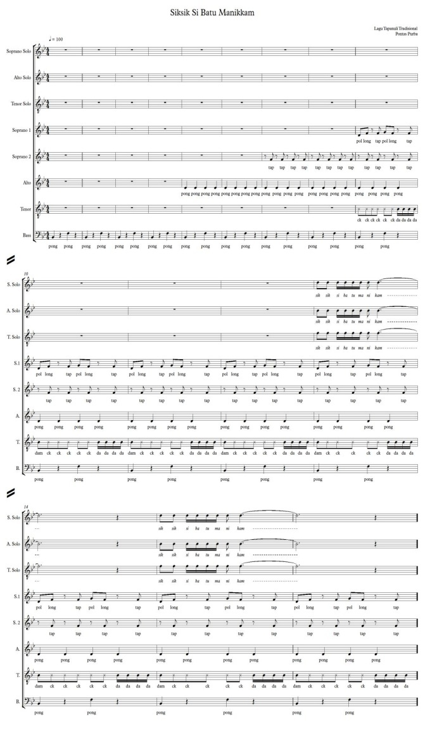

Notasi 2: bagian A lagu Sik sik sibatumanikam

Dari notasi diatas pada lagu Sik sik sibatumanikambagian A terdapat 16 birama dimulai dari birama 1 sampai birama 16 adalah bagian A pada lagu Sik sik sibatumanikam. Pada bagian ini memiliki unsur bentuk lagu yaitu tema, motif ,frase serta kalimat lagu dan suara yang dimainkan yaitu suara soprano solo, alto solo, tenor solo, bass solo, soprano 1, soprano 2, alto, tenor dan bass. Sedangkan tempo yang digunakan pada bagian tema A yaitu 100 dengan dinamikanya ialah p(piano).

a.motif soprano solo
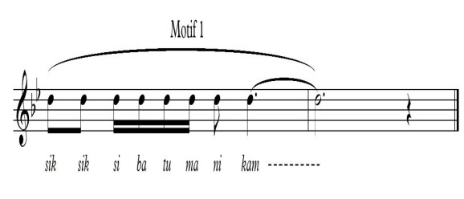

Notasi 3: motif A suara soprano solo lagu Sik sik sibatumanikam

Dalam motif Asuara soprano solo pada lagu Sik sik sibatumanikam terdapat 1 motif, diantara nya motif 1 birama 13 sampai birama 14. Dari motif tersebut dapat kita lihat sebenarnya motif pada lagu. Untuk lebih jelas nya perhatikan notasi dibawah ini:
Pola motif soprano solo
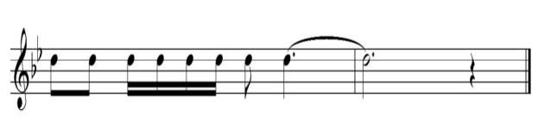

Notasi 4: pola motif A suara soprano solo lagu Sik sik sibatumanikam

b.Frase soprano solo
Frase ialah bagian dari kalimat musik seperti halnya bagian kalimat dalam bahasa. Pada lagu bagian A suara soprano sololagu Sik sik sibatumanikamdapat kita lihat melodi pada bagian ini datar dan tidak terdapat perpindahan akord sehingga pada bagian ini terdapat 1 frase atau satu kalimat lagu, untuk lebih jelasnya perhatikan notasi dibawah ini
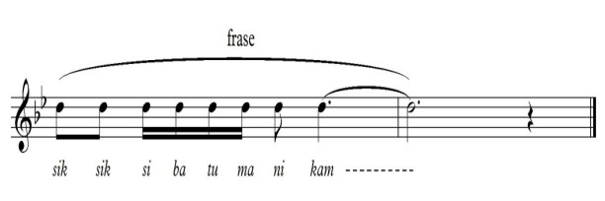

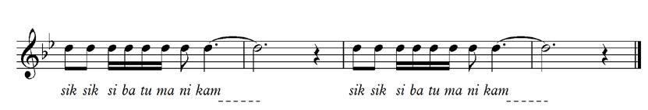
Notasi 5: frase suara soprano solo lagu Sik sik sibatumanikam c.Kalimat soprano solo

Notasi 6: kalimat A suara soprano solo lagu Sik sik sibatumanikam

Dari notasi kalimat intro pada lagu Sik sik sibatumanikam suara Alto solo diatas dimulai pada birama 13 sampai birama 16.

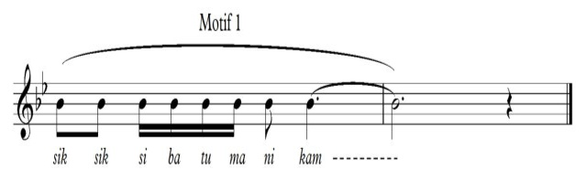
a.motif alto solo

Notasi 7: motif A suara alto solo lagu Sik sik sibatumanikam

Dalam motif a suara alto solo pada lagu Sik sik sibatumanikam terdapat 1 motif, diantara nya motif 1 birama 13 sampai birama 14. Dari motif tersebut dapat kita lihat sebenar nya motif pada lagu. Untuk lebih jelasnya perhatikan notasi dibawah ini:

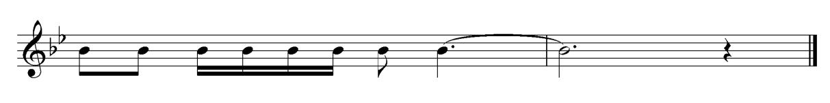
Pola motif alto solo

Notasi 8: pola motif A suara alto solo lagu Sik sik sibatumanikam b.Frase alto solo
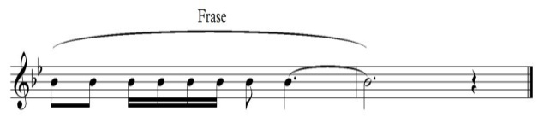
Frase ialah bagian dari kalimat musik seperti hal nya bagian kalimat dalam bahasa. Pada lagu bagian A suara alto soloSik sik sibatumanikam dapat kita lihat melodi pada bagian ini datar dan tidak terdapat perpindahan akord sehingga pada bagian ini terdapat 1 frase atau satu kalimat lagu, untuk lebih jelas nya perhatikan notasi dibawah ini

Notasi 9: frase suara alto solo lagu Sik sik sibatumanikam c.Kalimat alto solo
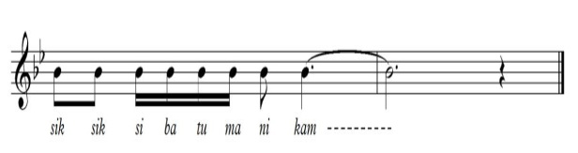

Notasi 10: kalimat A suara alta solo lagu Sik sik sibatumanik

Dari notasi kalimat intro pada lagu Sik sik sibatumanikamsuara tenor solo di atas di mulai pada birama 13 sampai birama 16.

a.motif tenor solo
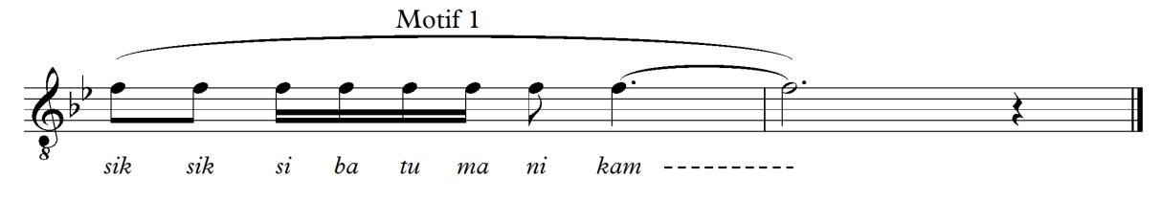

Notasi 11: motif A suara tenor solo lagu Sik sik sibatumanikam

Dalam motif a suara tenor solo pada lagu Sik sik sibatumanikam terdapat 1 motif, diantara nya motif 1 birama 13 sampai birama 14. Dari motif tersebut dapat kita lihat sebenar nya motif pada lagu. Untuk lebih jelas nya perhatikan notasi dibawah ini:

Pola motif tenor solo
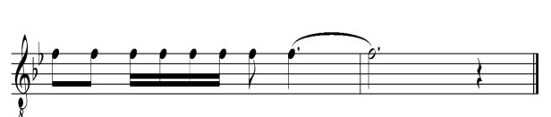

Notasi 12: pola motif A suara tenor solo lagu Sik sik sibatumanikam b.Frase tenor solo

Frase ialah bagian dari kalimat musik seperti hal nya bagian kalimat dalam bahasa. Pada lagu bagian A suara tenor soloSik sik sibatumanikam dapat kita lihat melodi pada bagian ini datar dan tidak terdapat perpindahan akord sehingga pada bagian ini terdapat 1 frase atau satu kalimat lagu. Perhatikannotasi dibawah ini
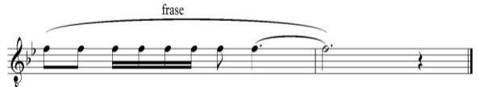

Notasi 13: frase suara tenor solo lagu Sik sik sibatumanikam

c.Kalimat tenor solo

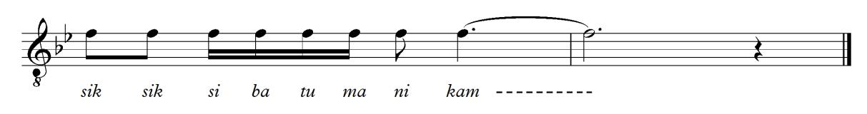

Notasi 14: kalimat A suara tenor solo lagu Sik sik sibatumanikam

Dari notasi kalimat intro pada lagu Sik sik sibatumanikamsuara sopran 1 di atas di mulai pada birama 13 sampai birama 16.

a.motif soprano 1
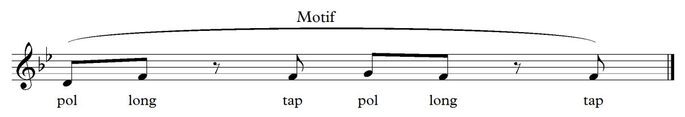

Notasi 15: motif A suara soprano 1 lagu Sik sik sibatumanikam

Dalam motif a suara soprano 1 pada lagu Sik sik sibatumanikam terdapat 1

motif, diantara nya motif 1 birama 9 sampai birama 16. Dari motif tersebut dapat kita lihat sebenar nya motif pada lagu. Untuk lebih jelas nya perhatikan notasi dibawah ini:

Pola motif soprano 1
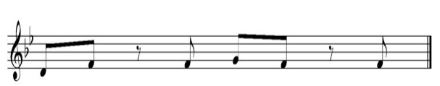

Notasi 16: pola motif A suara soprano 1 lagu Sik sik sibatumanik
b.Frase soprano 1

Frase ialah bagian dari kalimat musik seperti hal nya bagian kalimat dalam bahasa. Pada lagu bagian A suara soprano 1Sik sik sibatumanikam initerdapat 1 frase atau satu kalimat lagu, untuk lebih jelas nya perhatikan notasi dibawah ini
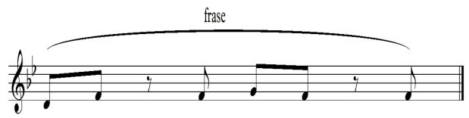

Notasi 17: frase suara soprano 1 lagu Sik sik sibatumanikam

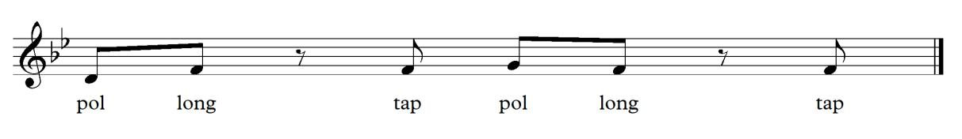
c.Kalimat soprano 1

Notasi 18: kalimat A suara soprano 1 lagu Sik sik sibatumanikam

Dari notasi kalimat intro pada lagu Sik sik sibatumanikamsuara soprano 2 di atas di mulai pada birama 9 sampai birama 16.
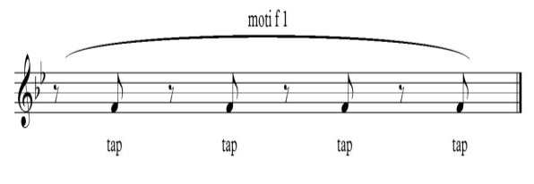
a.motif soprano 2

Notasi 19: motif A suara soprano 2 lagu Sik sik sibatumanikam

Dalam motif A suara soprano 2 pada lagu Sik sik sibatumanikam terdapat

1 motif, diantara nya motif 1 birama 7 sampai birama 16. Dari motif tersebut dapat kita lihat sebenar nya motif pada lagu. Untuk lebih jelas nya perhatikan notasi dibawah ini:

Pola motif soprano 2

Notasi 20: pola motif A suara soprano 2 lagu Sik sik sibatumanikam b.Frase soprano 2

Frase ialah bagian dari kalimat musik seperti hal nya bagian kalimat dalam bahasa. Pada lagu bagian A suara soprano 2Sik sik sibatumanikam initerdapat 1 frase atau satu kalimat lagu, untuk lebih jels nya perhatikan notasi dibawah ini
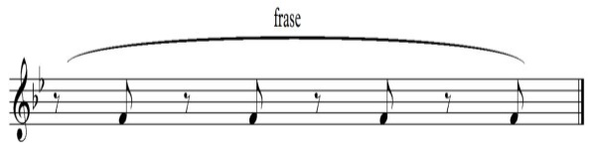

Notasi 21: frase suara soprano 2 lagu Sik sik sibatumanikam c.Kalimat soprano 2
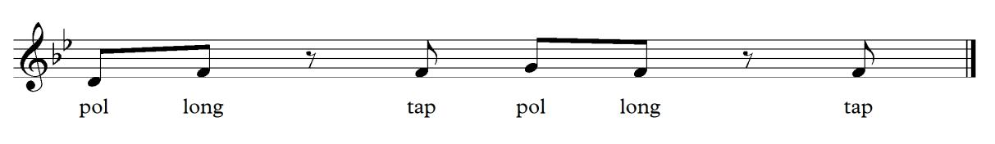

Notasi 22: kalimat A suara soprano 2 lagu Sik sik sibatumanikam

Dari notasi kalimat intro pada lagu Sik sik sibatumanikamsuara alto di atas di mulai pada birama 7 sampai birama 16.

a.motif alto
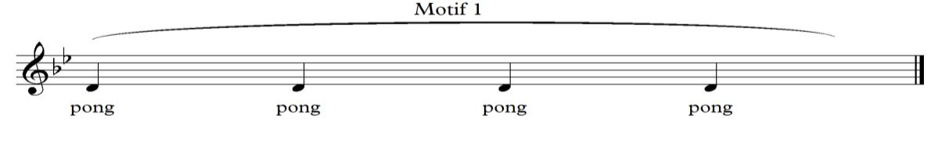

Notasi 23: motif A suara alto lagu Sik sik sibatumanikam

Dalam motif a suara alto pada lagu Sik sik sibatumanikam terdapat 1 motif, diantara nya motif 1 birama 5 sampai birama 16. Dari motif tersebut dapat kita lihat sebenar nya motif pada lagu. Untuk lebih jelas nya perhatikan notasi dibawah ini:

Pola motif alto
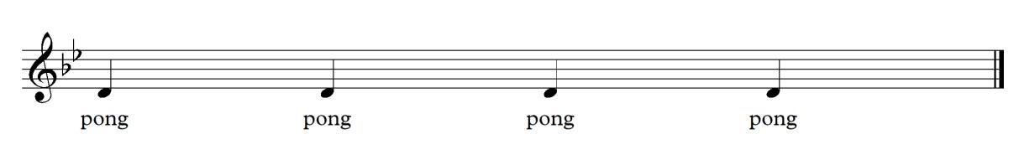

Notasi 24: pola motif A suara alto lagu Sik sik sibatumanikam b.Frase alto

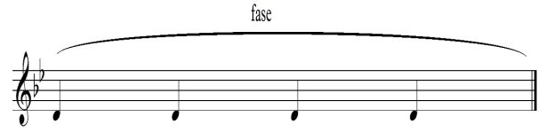
Frase ialah bagian dari kalimat musik seperti hal nya bagian kalimat dalam bahasa. Pada lagu bagian A suara altoSik sik sibatumanikam initerdapat 1 frase atau satu kalimat lagu, untuk lebih jels nya perhatikan notasi dibawah ini

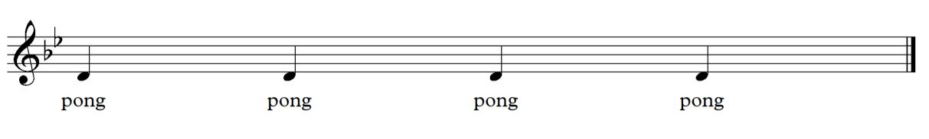
Notasi 25: frase suara alto lagu Sik sik sibatumanikam c.Kalimat alto

Notasi 26: kalimat A suara alto lagu Sik sik sibatumanikam

Dari notasi kalimat intro pada lagu Sik sik sibatumanikamsuara tenor di atas di mulai pada birama 9 sampai birama 16.

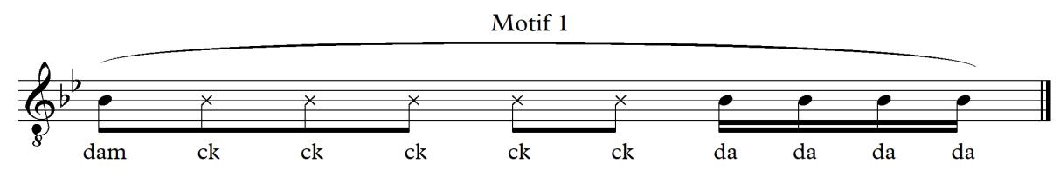
a.motif tenor

Notasi 27: motif A suara tenor lagu Sik sik sibatumanikam

Dalam motif A suara Tenor pada lagu Sik sik sibatumanikam terdapat 1 motif, diantara nya motif 1 birama 9 sampai birama 16. Dari motif tersebut dapat kita lihat sebenar nya motif pada lagu. Untuk lebih jelas nya perhatikan notasi dibawah ini:

Pola motif tenor

Notasi 28: pola motif A suara tenor lagu Sik sik sibatumanikam b.Frase tenor
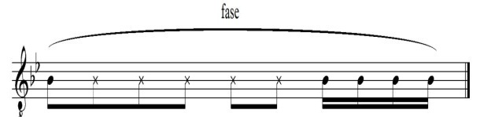
Frase ialah bagian dari kalimat musik seperti hal nya bagian kalimat dalam bahasa. Pada lagu bagian A suara tenorSik sik sibatumanikam initerdapat 1 frase atau satu kalimat lagu, untuk lebih jelasnya perhatikan notasi dibawah ini

Notasi 29: frase suara tenor lagu Sik sik sibatumanikam

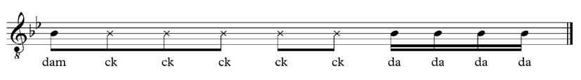
c.Kalimat tenor

Notasi 30: kalimat A suara tenor lagu Sik sik sibatumanikam

Dari notasi kalimat A pada lagu Sik sik sibatumanikamsuara bass di atas di mulai pada birama 1 sampai birama 16, pada bagian notasi kalimat ini merupakan suara yang mulai diawal.

a.motif bass
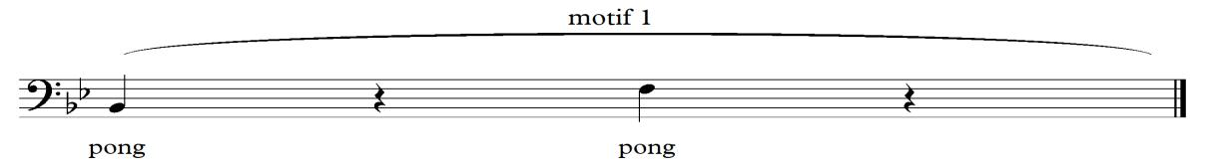

Notasi 31: motif A suara bass lagu Sik sik sibatumanikam

Dalam motif a suara bass pada lagu Sik sik sibatumanikam terdapat 1 motif, diantara nya motif 1 birama 1 sampai birama 16. Dari motif tersebut dapat kita lihat sebenar nya motif pada lagu. Untuk lebih jelas nya perhatikan notasi dibawah ini:

Pola bass
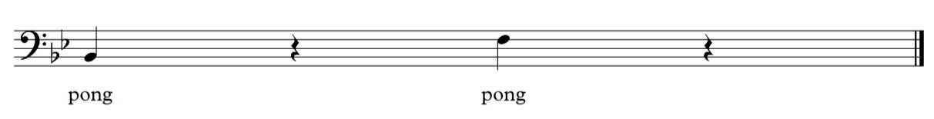

Notasi 32: pola motif A suara bass lagu Sik sik sibatumanikam

b.Frase bass

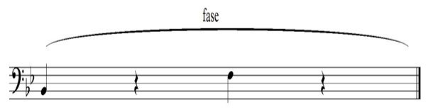
Frase ialah bagian dari kalimat musik seperti hal nya bagian kalimat dalam bahasa. Pada lagu bagian A suara bassSik sik sibatumanikam initerdapat 1 frase atau satu kalimat lagu, untuk lebih jelas nya perhatikan notasi dibawah ini

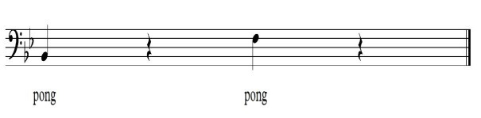
Notasi 33: frase suara bass lagu Sik sik sibatumanikam c.Kalimat bass

Notasi 34: kalimat A suara bass lagu Sik sik sibatumanikam

4.2.3.2 Bagian B
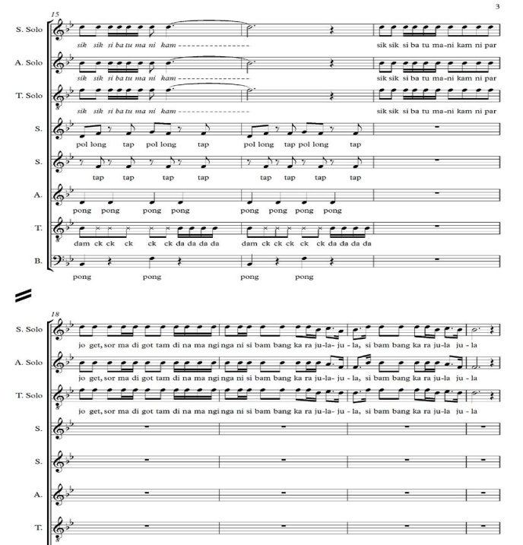

Notasi 35: bagian B lagu Sik sik sibatumanikam

Dari notasi diatas pada lagu Sik sik sibatumanikambagian B terdapat 5 birama dimulai dari birama 17 sampai birama 21. Pada bagian ini memiliki unsur bentuk lagu yaitu tema, motif ,frase serta kalimat lagu dansuara yang dimainkan suara soprano solo, alto solo dan tenor solo adalah bagian B pada lagu Sik sik sibatumanikam. Untuk lebih jelas nya perhatikan notasi dibawah ini

Motif soprano solo
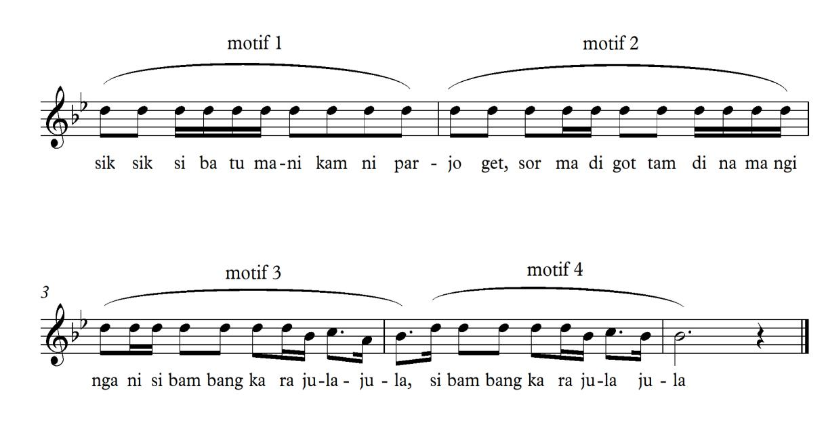

Notasi 36: Motif B bagian suara soprano solo lagu Sik sik sibatumanikam Dalam motif B pada lagu Sik sik

sibatumanikamterdapat 4 motif, diantara nya motif 1 birama 17, motif 2 birama 18, motif 3 birama 19 sampai birama 20 ketukan 1,motif 4 birama 20 ketukan 1 up sampai birama 21 ketukan 3. Dari ke 4 motif tersebut dapat kita lihat sebenar nya motif pada lagu. Untuk lebih jelas nya perhatikan notasi dibawah ini:

a.Pola motif 1
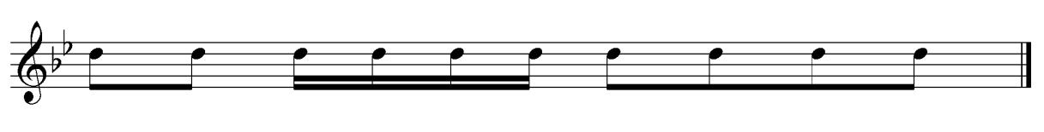

Notasi 37: Pola motif 1 bagian suara soprano solo B lagu Sik sik sibatumanikam
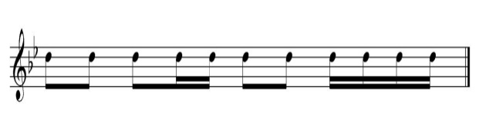

Notasi 38: Pola motif 2 bagian B suara soprano solo lagu Sik sik sibatumanikam
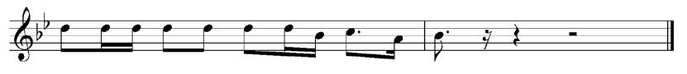

Notasi 39: Pola motif 3 bagian suara soprano solo B lagu Sik sik sibatumanikam
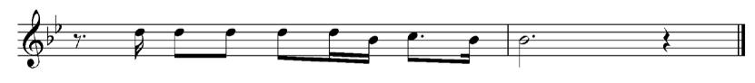

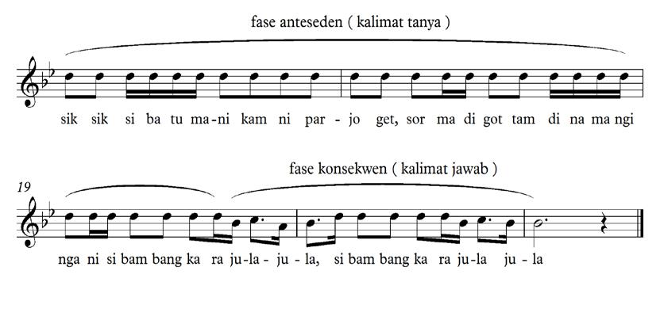
Notasi 40: Pola motif 4 bagian B suara soprano solo lagu Sik sik sibatumanikam b.frase

Notasi 41: frase bagian B suara soprano solo lagu Sik sik sibatumanikam

Dari keterangan diatas dapat kita lihat pada birama 17 sampai birama 19 ketukan 3 up adalah kalimat Tanya pada lagu Sik sik sibatumanikamdan birama 19 ketukan ke 3 up sampai birama 21 ketukan ke 3 adalah kalimat jawab.
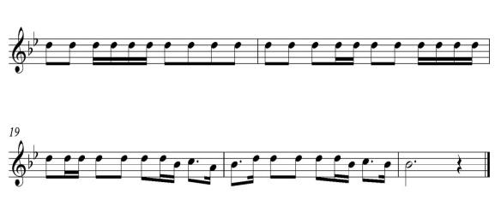
c.Kalimat

Notasi 42: kalimat bagian B lagu Sik sik sibatumanikam

Dari notasi kalimat B pada lagu Sik sik sibatumanikamsuara alto solo di atas di mulai pada birama 17 sampai birama 21 ketukan ke 3

Motif alto solo
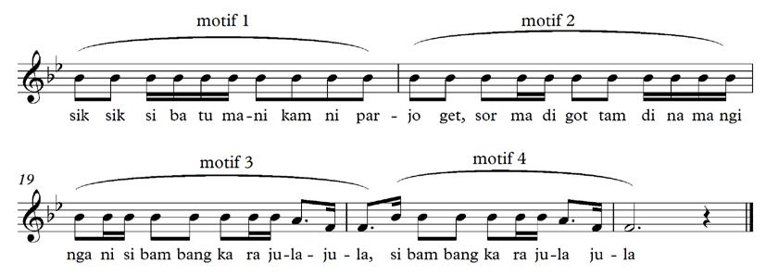

Notasi 43: Motif B bagian suara alto solo lagu Sik sik sibatumanikam

Dalam motif B pada lagu Sik sik sibatumanikamsuara alto solo terdapat 4 motif, diantara nya motif 1 birama 17, motif 2 birama 18, motif 3 birama 19 sampai birama 20 ketukan 1,motif 4 birama 20 ketukan 1 up sampai birama 21 ketukan 3. Dari ke 3 motif tersebut dapat kita lihat sebenar nya motif pada lagu. Untuk lebih jelas nya perhatikan notasi dibawah ini:

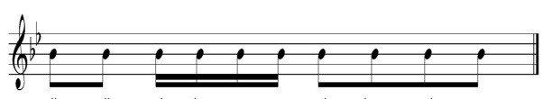
a.Pola motif 1

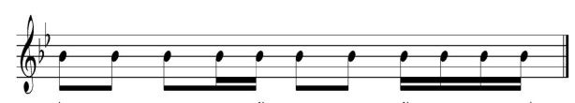
Notasi 44: Pola motif 1 bagian suara alto solo B lagu Sik sik sibatumanikam

Notasi 45: Pola motif 2 bagian B suara alto solo lagu Sik sik sibatumanikam
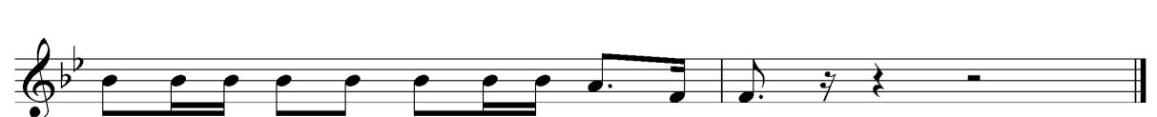

Notasi 46: Pola motif 3 bagian suara alto solo B lagu Sik sik sibatumanikam
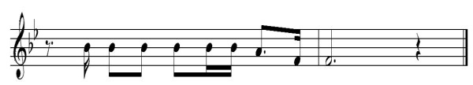

Notasi 47: Pola motif 4 bagian B suara soprano solo lagu Sik sik sibatumanikam

b.frase
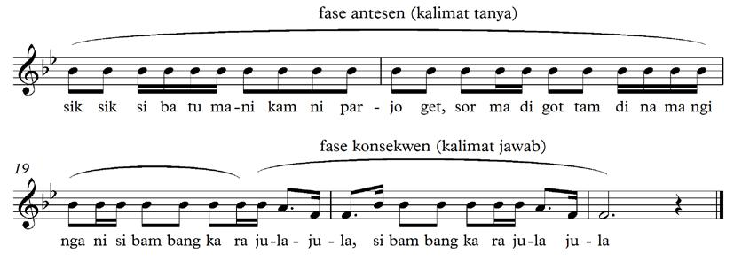

Notasi 48: frase bagian B suara alto solo lagu Sik sik sibatumanikam

Dari keterangan diatas dapat kita lihat pada birama 17 sampai birama 19 ketukan 3 up adalah kalimat Tanya pada lagu Sik sik sibatumanikamdarn birama 19 ketukan ke 3 up sampai birama 21 ketukan ke 3 adalah kalimat jawab.

c.Kalimat alto solo
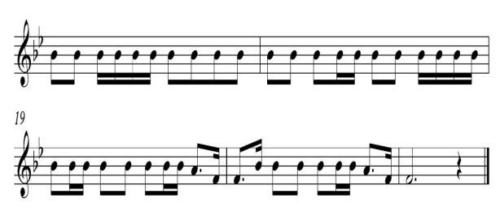

Notasi 49: kalimat bagian B sura alto lagu Sik sik sibatumanikam

Dari notasi kalimat B pada lagu Sik sik sibatumanikamsuara tenor solo di atas di mulai pada birama 17 sampai birama 21 ketukan ke 3.

Motif tenor solo
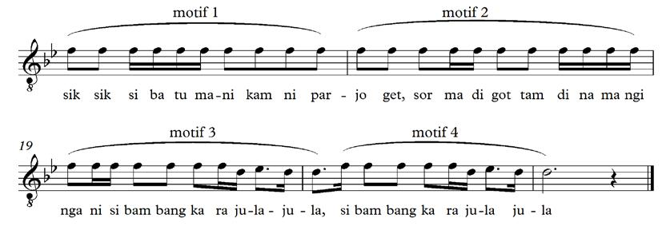

Notasi 50: Motif B bagian suara tenor solo lagu Sik sik sibatumanikam Dalam motif B pada lagu Sik sik sibatumanikamsuara tenor solo terdapat 4

motif, diantara nya motif 1 birama 17, motif 2 birama 18, motif 3 birama 19 sampai birama 20 ketukan 1,motif 4 birama 20 ketukan 1 up sampai birama 21 ketukan 3. Dari ke 3 motif tersebut dapat kita lihat sebenar nya motif pada lagu. Untuk lebih jelas nya perhatikan notasi dibawah ini:
a.Pola motif
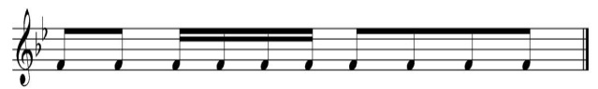

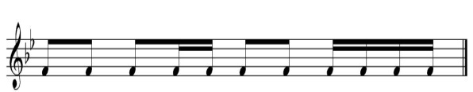
Notasi 51: Pola motif 1 bagian suara tenor solo B lagu Sik sik sibatumanikam

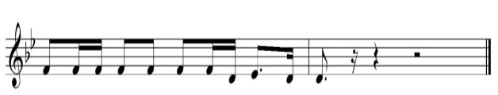
Notasi 52: Pola motif 2 bagian B suara tenor solo lagu Sik sik sibatumanikam

Notasi 53: Pola motif 3 bagian suara tenor solo B lagu Sik sik sibatumanikam

Notasi 54: Pola motif 4 bagian B suara tenor solo lagu Sik sik sibatumanikam b.frase

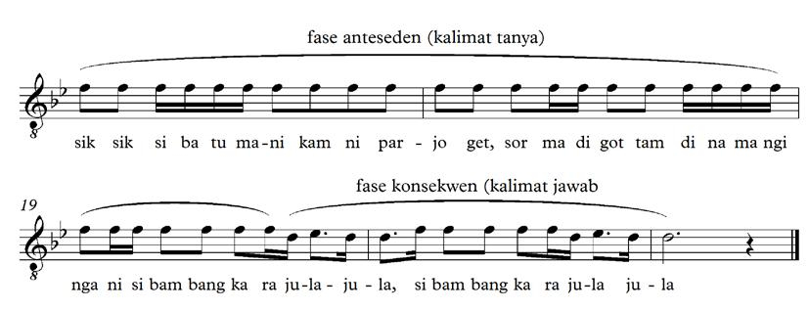

Notasi 55: frase bagian B suara tenor solo lagu Sik sik sibatumanikam

Dari keterangan diatas dapat kita lihat pada birama 17 sampai birama 19 ketukan 3 up adalah kalimat Tanya pada lagu Sik sik sibatumanikamdari birama 19 ketukan ke 3 up sampai birama 21 ketukan ke 3 adalah kalimat jawab.

- Analisis Syair Sik sik sibatumanikam Aransemen Pontas Purba

Syair lagu daerah biasanya merajuk pada gambaran tingkah laku masyarakat setempat dengan syair yang menggunakan bahasa daerah, maksud dan tujuan syairnya sulit dipahami oleh masyarakat yang berasal dari daerah lain, serta teknik ucapan / artikulasi yang dibawakan sesuai dengan dialek setempat dan bentuk pola irama, melodi sangat sederhana sehingga mudah dikuasai oleh semua lapisan masyarakat.
Berdasarkan pendapat N.Simanjutak yang merupakan salah satu seniman musik batak, mengatakan syair lagu Sik Sik Sibatumanikam awalnya memiliki makna isi yang hanya semata menceritakan tentang sarana ungkapan perasaan atau hiburan didalam masyarakat, dimana isi syair lagu tidak memiliki pengertian “arti bahasa yang tidak begitu berarti atau tidak jelas” secara penuh.Berdasarkan pendapat dari salah satu tokoh masyarakat yaitu Patar Rumapea, menyatakan bahwa sebagian besar laguSik Sik Sibatumanikam bisa didahului dan diakhiri dengan lagu papadanan atau lagu rakyat jenaka batak lainnya dengan kalimat pantun sehingga bisa diterjemahkan kedalam bahasa sehari-hari.
Syair lagu Sik Sik Sibatumanikam Arransmen Pontas Purba dilakukan dengan menambahkan pantun nasehat sehingga memiliki arti yang begitu jelas dan dapat dipahami secara penuh oleh masyarakat dengan menperhatikan dan mendengarkan makna terciptanya lagu tersebut. Berikut dibawah ini Terjemahan lirik lagu Sik Sik Sibatumanikam Arransmen Pontas Purba menurut Patar Rumapea yang merupakan salah satu tokoh masyarakat :

Sik Sik Sibatu manikkam
(Yuk kita menari)
Ni parjoget sorma di gotam
(dengan penari menari bersama)
Dina mangingani
(dipenghuni)
Si Bambang kar jula-jula
(Kumpulan jula-jula)
Si Bambang kar jula-jula
(Kumpulan jula-jula)

Habang birik birik
(terbang seekor burung/burung biring-biring)
Habang birik birik
(terbang seekor burung/burung biring-biring)
Sattabi diloloanon
(Mohon maaf dikeramaian ini)
Dipattakas dipatilik
(diperjelas dengan teliti)
Dipatakkas dipatilik
(diperjelas dengan teliti)
Bohi nagurapanon
(Muka yang cemberut )
Dang tu tu sihuping
( tidak benar sihuping)
Dang tu tu sihuping
( tidak benar sihuping)
Dianggo so marsuga-suga
(Kalau tidak berduri)
Dang tu tu nauli
(Tidak benar bekat)

Dang tu hita nauli
(Tidak ke kita berkat)
Anggo so deggan maroha
(Jika tidak berbaik hati)

Terciptanya Syair Lagu Sik Sik Sibatumanikam Arransmen Pontas Purba
tersebut berdasarkan fungsi dan manfaatnya sebagai sarana pesan moral secara
tidak langsung dalam berkehidupan bermasyarakat. Adapun Pemilihan dan penambahan syair lagu Sik Sik Sibatumanikam dari lagu aslinya merupakan usaha yang dilakukan oleh Pontas Purba berdasarkan kebutuhan yang ada dimasyarakat, yang berfungsi sebagai sarana hiburan sekaligus memberikan pesan moral tentang berkehidupan bermasyarakat agar masyarakat hidup dengan damai sejahtera serta tentram agar segala berkat berlimpah. Ada juga beberapa seniman batak mengarransemen lagu ini berdasarkan maksud dan tujuan yang sama-sama hanya berfungsi sebagai sarana hiburan tanpa ada pesan atau arti yang jelas. Perbedaan inilah yang membuat lagu Sik Sik Sibatumanikam Arransmen Pontas Purba banyak disenangi oleh masyarakat sumatera utara tepatnya Tapanuli utara karena dipadukan lagu dengan pantun jenaka sehingga memiliki ciri khas tersendiriserta dalam lagu arrasemen Pontas Purba menggunakan nada dasar yang sama dengan tempo yang berbeda, serta diulang-ulang yang menimbulkan kesan lucu.

- PENUTUP

Berdasarkan hasil penelitian diatas penulis uraikan sebelumnya, maka penulis dapat menyimpulkan bahwa lagu Sik Sik SibatumanikamAransemen Pontas Purba merupakan salah satu lagu yang berasal suku Batak toba yang memiliki dan mempunyai ciri khas tersendiri, yang pada awalnya diciptakan oleh
- (Noname) yang tidak diketahui penggarangnya dalam bentuk satu suara atau paduan suara unisono dan memiliki satu bagian lagu yang tidak memiliki arti secara penuh. Dalam perkembangan lagu daerah ini diarransmen kembali oleh seorang seniman yaitu Pontas Purba dalam bentuk empat suarayang sekaligus berupaya melestarikan kebudayaan daerah Tapanuli Utara Sumatera Utara.
Lagu Sik Sik Sibatumanikam Arransemen Pontas Purbamemiliki makna isi yang hanya semata menceritakan perasaan sebagai hiburan karena memiliki arti makna pesan moral yang berfungsi dalam kehidupan masyarakat Tapanuli utara. Dari analisis yang telah dilakukan penulis terhadap Lagu Sik Sik SibatumanikamArransemen Pontas Purba.Lagu tersebut memiliki bentuk lagu 3 bagian yang terdiri 2 bangunan melodi A dan B dan C yang sekaligus berperan sebagai tema dalam lagu tersebut dengan tangga nada 2mol (bess), tanda suka 4/4 dimulai dari birama 1 sampai 80, dengan adanya beberapa pengulangan (Repeat) dari birama 27 sampai 34 dan birama 45-52 dari setiap birama sebelumnya Lagu Sik Sik Sibatumanim Arransemen Pontas Purba diawali dengan tangga nada awal

- DAFTAR PUSTAKA

Bonoe, Ponoe. 2003. Kamus Musik. Yogyakarta: Kanisius

Brandt, Wiliam et all. 1980. Basic Principles Of Musik Theory. New York

Departemen Pendidikan Nasional. 2008. Kamus Besar Bahasa Indonesia Jakarta: Balai Pustaka

Departemen Pendidikan dan kebudayaan direktorat Jendral Pendidikan Tinggi Proyek pengembangan lembaga pendidikan tenaga kependidikan.

Gitri F Yunus. 1996. Paduan Pengajaran Buju Pengajaran Musik Melalui Pengalaman Musik. Proyek Pengembangan Lembaga Pendidikan:Jakarta

Husaini, Usman. 1995. Metode Penelitian Pendidikan. Bandung: Alfabeta

Iskandar. 2008. Metode Penelitian Pendidikan dan Sosial (Kualitatif dan kuantitatif). Jakarta: Agung Persada Pers

Jamalus. 1988. Pengajaran Musik Melalui Pengalaman Musik. Jakarta: Penelitian dan Pengembangan Pendidikan dan Depdikbud.

Koentjaradiningrat. 2002. Pengantar Ilmu Antropologi. Jakarta: Pt.Rineka Cipta

Kusumawati, Heni. 2010. Komposisi dasar. Yogyakarta: Institut keguruan dan ilmu Pendidikan.

Machlis, Joseph. 1984. The Enjoyment of Music. New York: W.W. Norton Company

Nawawi, Hadiri 1990, Metode Penelitian bidang sosial. Yogyakarya: Gajah Mada University Press

Nurul, Zuriah. 2006. Metode Penelitian dan Sosial. Gp Press. Jakarta Prasteya, Tri Joko. 1991. Ilmu Budaya Dasar. Jakarta: Pt.Rineka Cipta

Prier SJ, Karl Edmund. 1996. Ilmu Bentuk Musik. Yogyakarta: Pusat Musik Liturgi

Robert, Danington. 1948. Warna Bunyi Dalam Musik. Yogyakarta Soeharto. 1979. Paduan suara.Jakarta

Pt.Gramedia Soeharto. 1992. Belajar Notasi Balok. Jakarta: Pt.Gramedia Sugiyono. 2008. Metode Penelitan. Bandung: Alfabeta

Sugiyono. 2006. Metode Penelitian Pendidikan. Bandung : Alfabeta.

Sukmadinata, Nana Syaodih. 2007. Metode Penelitian Pendidikan. Bandung:

